ΠΑΡΑΔΕΙΓΜΑ
ΣΤΑΤΙΣΤΙΚΗΣ

ΠΡΟΕΤΟΙΜΑΣΙΑ [ΑΡΧΕΙΟ 11]
Καταχωρώ τα label και την κλίμακα μέτρησης:
Name: Label Κλίμακα μέτρησης
X1 ΦΥΛΟ nominal
Χ2 ΘΕΣΗ ΕΡΓΑΣΙΑΣ nominal
Υ ΕΤΗΣΙΟΣ ΜΙΣΘΟΣ scale
Χ3 ΠΡΟΥΠΗΡΕΣΙΑ scale

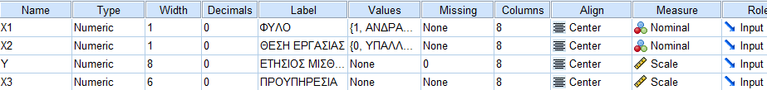

Σχήμα. Περιγραφή μεταβλητών στο SPSS

- Κυριότερα Μέτρα θέσεως της μεταβλητής Υ (Ετήσιος Μισθός)
[SPSS]: Analyze-Descriptive Statistics-Frequencies
Στον επόμενο πίνακα φαίνονται τα βασικά μέτρα θέσεως (τάσης) (μέση τιμή/Mean, διάμεσος/Median, επικρατούσα τιμή/Mode):

Πίνακας. Μέτρα θέσεως της Υ
Statistics
ΕΤΗΣΙΟΣ ΜΙΣΘΟΣ
N | Valid | 90
N | Missing | 0
Mean |  | 39471,11
Median |  | 34900,00
Mode |  | 46000
Percentiles | 25 | 26400,00
Percentiles | 50 | 34900,00
Percentiles | 75 | 53343,75

Διαπιστώνουμε ότι η μέση τιμή και η διάμεσος δεν είναι ίδιες (μ.τ.>διάμεσος). Πιθανόν, να μην έχουμε κανονική κατανομή.
Επιπλέον, για τα εκατοστημόρια παρατηρούμε:
- Το 25% του ετήσιου μισθού έχουν τιμή εως 26400,00
- Το 50% του ετήσιου μισθού έχουν τιμή εως 34900,00
- Το 75% του ετήσιου μισθού έχουν τιμή εως 53343,75
Επίσης,
[SPSS]: Analyze-Descriptive Statistics-Explore, Dependent List-Plots

ΕΤΗΣΙΟΣ ΜΙΣΘΟΣ Stem-and-Leaf Plot

Frequency Stem & Leaf

9,00 1 . 346699999
24,00 2 . 111122223455666677788999
16,00 3 . 0000011133445556
16,00 4 . 1112255555666668
11,00 5 . 01344456689
12,00 6 . 045678888999
2,00 7 . 23

Stem width: 10000
Each leaf: 1 case(s)

Σχήμα. Διάγραμμα μίσχου και φύλλου της Υ

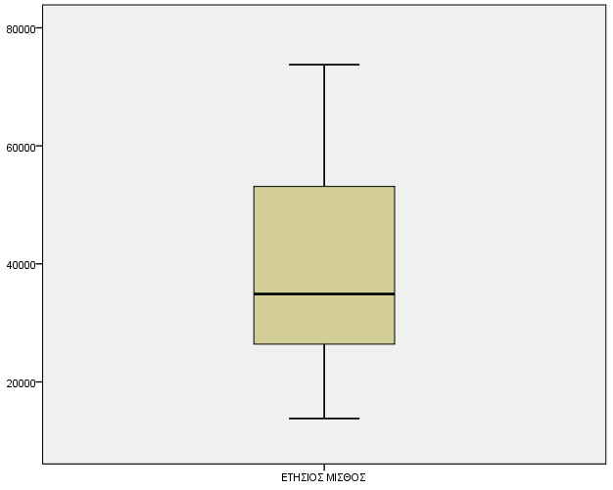
Σχήμα. Θηκόγραμμα της Υ

- Κυριότερα Μέτρα διασποράς της μεταβλητής Υ (Ετήσιος Μισθός)
[SPSS]: Analyze-Descriptive Statistics- Descriptive
Στον επόμενο πίνακα φαίνονται τα βασικά μέτρα διασποράς (εύρος/Range, τυπική απόκλιση/Std. Deviation, διακύμανση/Variance):
Πίνακας. Κεντρικά Μέτρα διασποράς της Υ
Descriptive Statistics
 | N | Range | Std. Deviation | Variance
ΕΤΗΣΙΟΣ ΜΙΣΘΟΣ | 90 | 59950 | 16647,458 | 277137849,875
Valid N (listwise) | 90

Παρατηρούμε ότι το εύρος είναι 59950, δηλ. η διαφορά μεταξύ της μέγιστης και της ελάχιστης τιμής είναι 59950 ευρώ. Επίσης, η διακύμανση είναι 277137849,875, ενώ η τυπική απόκλιση είναι 16647,458. Αυτό σημαίνει ότι σε σχέση με τη μέση τιμή η τυπική απόκλιση είναι 16647,458 ευρώ. Έτσι, ο Συντελεστής μεταβλητότητας (CV) είναι:
- CV=s/x*100% =Τυπική απόκλιση/μέση τιμή *100%=16647,458/39471,11*100%=42,17%
Επομένως, το δείγμα δεν είναι ομοιογενές αφού ο CV ξεπερνά το 10% (42,7%>10%).
- Κυριότερα Μέτρα μορφής της μεταβλητής Υ (Ετήσιος Μισθός)
[SPSS]: Analyze-Descriptive Statistics- Descriptive
Στον επόμενο πίνακα φαίνονται τα βασικά μέτρα Μορφής (Skewness, Kurtosis):
Πίνακας. Μέτρα Μορφής της Υ

Descriptive Statistics
 | N | Skewness |  | Kurtosis
 | Statistic | Statistic | Std. Error | Statistic | Std. Error
ΕΤΗΣΙΟΣ ΜΙΣΘΟΣ | 90 | ,488 | ,254 | -,919 | ,503
Valid N (listwise) | 90

Παρατηρούμε ότι:
α) Ασσυμετρία (skewness):0,488

Βάση του τύπου: skewness/std error = 0,488/0,254=1,92 προκύπτει ότι
-2<1,92<2 και
άρα υπάρχει συμμετρία.

β) Κύρτωσης (kurtosis) : 0,919
Βάση του τύπου: kurtosis+2*std error =0,919+2*0,503=1,923 άρα 1,925]
και kurtosis-2*std error =0,919-2*0,503=-0,087 άρα [-0,087
Η κύρτωση περιλαμβάνει οριακά το 0 στα παραπάνω διαστήματα, άρα είναι σχεδόν αμελητέα. Συνεπώς δεν παρουσιάζεται κύρτωση.

- Έλεγχος μέτρων θέσεων Υ και Χ1:
[SPSS]: Analyze-Descriptive Statistics- Explore
Depended list: Y
Factor list: Χ1

Στον επόμενο πίνακα φαίνονται τα βασικά μέτρα θέσης των δύο μεταβλητών (Χ1, Υ):

Πίνακας. Μέτρα Θέσης Χ1 - Υ
Descriptives
 | ΦΥΛΟ |  |  | Statistic | Std. Error
ΕΤΗΣΙΟΣ ΜΙΣΘΟΣ | ΑΝΔΡΑΣ | Mean |  | 28746,67 | 2175,967
ΕΤΗΣΙΟΣ ΜΙΣΘΟΣ | ΑΝΔΡΑΣ | 95% Confidence Interval for Mean | Lower Bound | 24296,31
ΕΤΗΣΙΟΣ ΜΙΣΘΟΣ | ΑΝΔΡΑΣ | 95% Confidence Interval for Mean | Upper Bound | 33197,02
ΕΤΗΣΙΟΣ ΜΙΣΘΟΣ | ΑΝΔΡΑΣ | 5% Trimmed Mean |  | 28170,37
ΕΤΗΣΙΟΣ ΜΙΣΘΟΣ | ΑΝΔΡΑΣ | Median |  | 25725,00
ΕΤΗΣΙΟΣ ΜΙΣΘΟΣ | ΑΝΔΡΑΣ | Variance |  | 142044988,506
ΕΤΗΣΙΟΣ ΜΙΣΘΟΣ | ΑΝΔΡΑΣ | Std. Deviation |  | 11918,263
ΕΤΗΣΙΟΣ ΜΙΣΘΟΣ | ΑΝΔΡΑΣ | Minimum |  | 13800
ΕΤΗΣΙΟΣ ΜΙΣΘΟΣ | ΑΝΔΡΑΣ | Maximum |  | 54000
ΕΤΗΣΙΟΣ ΜΙΣΘΟΣ | ΑΝΔΡΑΣ | Range |  | 40200
ΕΤΗΣΙΟΣ ΜΙΣΘΟΣ | ΑΝΔΡΑΣ | Interquartile Range |  | 9375
ΕΤΗΣΙΟΣ ΜΙΣΘΟΣ | ΑΝΔΡΑΣ | Skewness |  | 1,231 | ,427
ΕΤΗΣΙΟΣ ΜΙΣΘΟΣ | ΑΝΔΡΑΣ | Kurtosis |  | ,504 | ,833
ΕΤΗΣΙΟΣ ΜΙΣΘΟΣ | ΓΥΝΑΙΚΑ | Mean |  | 44833,33 | 2083,724
ΕΤΗΣΙΟΣ ΜΙΣΘΟΣ | ΓΥΝΑΙΚΑ | 95% Confidence Interval for Mean | Lower Bound | 40663,81
ΕΤΗΣΙΟΣ ΜΙΣΘΟΣ | ΓΥΝΑΙΚΑ | 95% Confidence Interval for Mean | Upper Bound | 49002,86
ΕΤΗΣΙΟΣ ΜΙΣΘΟΣ | ΓΥΝΑΙΚΑ | 5% Trimmed Mean |  | 44812,04
ΕΤΗΣΙΟΣ ΜΙΣΘΟΣ | ΓΥΝΑΙΚΑ | Median |  | 45075,00
ΕΤΗΣΙΟΣ ΜΙΣΘΟΣ | ΓΥΝΑΙΚΑ | Variance |  | 260514357,345
ΕΤΗΣΙΟΣ ΜΙΣΘΟΣ | ΓΥΝΑΙΚΑ | Std. Deviation |  | 16140,457
ΕΤΗΣΙΟΣ ΜΙΣΘΟΣ | ΓΥΝΑΙΚΑ | Minimum |  | 16000
ΕΤΗΣΙΟΣ ΜΙΣΘΟΣ | ΓΥΝΑΙΚΑ | Maximum |  | 73750
ΕΤΗΣΙΟΣ ΜΙΣΘΟΣ | ΓΥΝΑΙΚΑ | Range |  | 57750
ΕΤΗΣΙΟΣ ΜΙΣΘΟΣ | ΓΥΝΑΙΚΑ | Interquartile Range |  | 27900
ΕΤΗΣΙΟΣ ΜΙΣΘΟΣ | ΓΥΝΑΙΚΑ | Skewness |  | ,220 | ,309
ΕΤΗΣΙΟΣ ΜΙΣΘΟΣ | ΓΥΝΑΙΚΑ | Kurtosis |  | -1,090 | ,608

Για τους Άνδρες:
Μέση τιμή (mean) :28746,00 €
Διάμεση τιμή (median): 25725,00 €
Παρατηρούμε ότι η μέση τιμή και η διάμεσος δεν είναι ίδιες.

Για τις Γυναίκες:
Μέση τιμή (mean) :44833,97 €
Διάμεση τιμή (median): 45075,00 €
Παρατηρούμε ότι η μέση τιμή και η διάμεσος δεν είναι ίδιες.
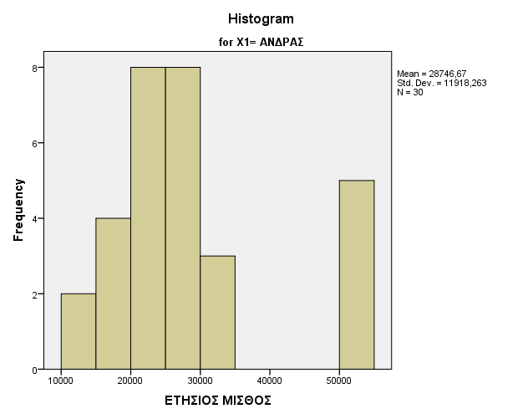

Σχήμα. Ιστόγραμμα Υ - Άνδρες

Σύμφωνα με το παραπάνω διάγραμμα, η πλειοψηφία των αμοιβών των Ανδρών έχουν ετήσιο μισθό μεταξύ 10000-35000 ευρώ. Είναι χαμηλότερες από το γενικό μέσο όρο (39471,11 ευρώ).

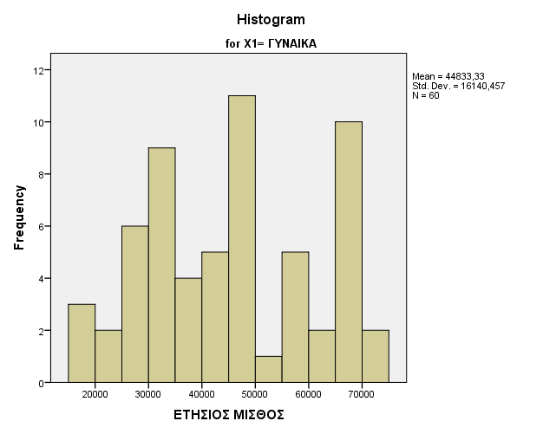

Σχήμα. Ιστόγραμμα Υ - Γυναίκες

Σύμφωνα με το παραπάνω διάγραμμα, οι αμοιβές των Γυναικών έχουν ετήσιο μισθό μεταξύ όλου του εύρους μισθών. Ο μέσος όρος τους είναι υψηλότερος από το γενικό μέσο όρο (39471,11 ευρώ).
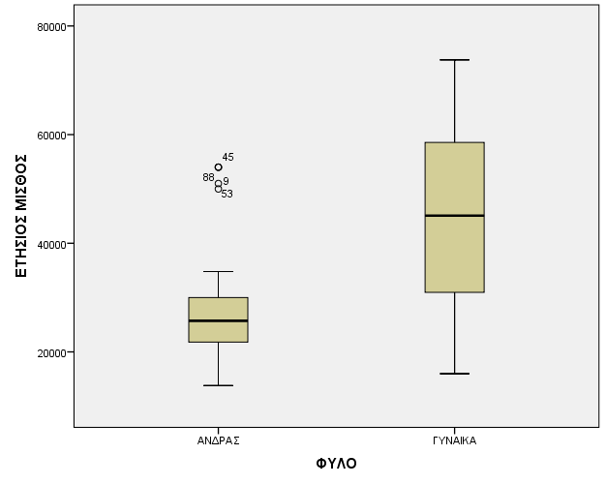
Σχήμα. Θηκόγραμμα Υ - Φύλο
- Έλεγχος μέτρων θέσεων Υ και Χ2:
[SPSS]: Analyze-Descriptive Statistics- Explore
Depended list: Υ
Factor list: Χ2

Στον επόμενο πίνακα φαίνονται τα βασικά μέτρα θέσης των δύο μεταβλητών (Χ2, Υ):
Πίνακας. Μέτρα Θέσης Χ2 - Υ
Descriptives
 | ΘΕΣΗ ΕΡΓΑΣΙΑΣ |  |  | Statistic | Std. Error
ΕΤΗΣΙΟΣ ΜΙΣΘΟΣ | ΥΠΑΛΛΗΛΟΣ | Mean |  | 18435,00 | 1019,751
ΕΤΗΣΙΟΣ ΜΙΣΘΟΣ | ΥΠΑΛΛΗΛΟΣ | 95% Confidence Interval for Mean | Lower Bound | 16128,16
ΕΤΗΣΙΟΣ ΜΙΣΘΟΣ | ΥΠΑΛΛΗΛΟΣ | 95% Confidence Interval for Mean | Upper Bound | 20741,84
ΕΤΗΣΙΟΣ ΜΙΣΘΟΣ | ΥΠΑΛΛΗΛΟΣ | 5% Trimmed Mean |  | 18441,67
ΕΤΗΣΙΟΣ ΜΙΣΘΟΣ | ΥΠΑΛΛΗΛΟΣ | Median |  | 19200,00
ΕΤΗΣΙΟΣ ΜΙΣΘΟΣ | ΥΠΑΛΛΗΛΟΣ | Variance |  | 10398916,667
ΕΤΗΣΙΟΣ ΜΙΣΘΟΣ | ΥΠΑΛΛΗΛΟΣ | Std. Deviation |  | 3224,735
ΕΤΗΣΙΟΣ ΜΙΣΘΟΣ | ΥΠΑΛΛΗΛΟΣ | Minimum |  | 13800
ΕΤΗΣΙΟΣ ΜΙΣΘΟΣ | ΥΠΑΛΛΗΛΟΣ | Maximum |  | 22950
ΕΤΗΣΙΟΣ ΜΙΣΘΟΣ | ΥΠΑΛΛΗΛΟΣ | Range |  | 9150
ΕΤΗΣΙΟΣ ΜΙΣΘΟΣ | ΥΠΑΛΛΗΛΟΣ | Interquartile Range |  | 5725
ΕΤΗΣΙΟΣ ΜΙΣΘΟΣ | ΥΠΑΛΛΗΛΟΣ | Skewness |  | -,228 | ,687
ΕΤΗΣΙΟΣ ΜΙΣΘΟΣ | ΥΠΑΛΛΗΛΟΣ | Kurtosis |  | -1,293 | 1,334
ΕΤΗΣΙΟΣ ΜΙΣΘΟΣ | ΠΡΟΙΣΤΑΜΕΝΟΣ | Mean |  | 32976,53 | 1369,912
ΕΤΗΣΙΟΣ ΜΙΣΘΟΣ | ΠΡΟΙΣΤΑΜΕΝΟΣ | 95% Confidence Interval for Mean | Lower Bound | 30222,14
ΕΤΗΣΙΟΣ ΜΙΣΘΟΣ | ΠΡΟΙΣΤΑΜΕΝΟΣ | 95% Confidence Interval for Mean | Upper Bound | 35730,92
ΕΤΗΣΙΟΣ ΜΙΣΘΟΣ | ΠΡΟΙΣΤΑΜΕΝΟΣ | 5% Trimmed Mean |  | 32547,62
ΕΤΗΣΙΟΣ ΜΙΣΘΟΣ | ΠΡΟΙΣΤΑΜΕΝΟΣ | Median |  | 30000,00
ΕΤΗΣΙΟΣ ΜΙΣΘΟΣ | ΠΡΟΙΣΤΑΜΕΝΟΣ | Variance |  | 91956260,629
ΕΤΗΣΙΟΣ ΜΙΣΘΟΣ | ΠΡΟΙΣΤΑΜΕΝΟΣ | Std. Deviation |  | 9589,383
ΕΤΗΣΙΟΣ ΜΙΣΘΟΣ | ΠΡΟΙΣΤΑΜΕΝΟΣ | Minimum |  | 19200
ΕΤΗΣΙΟΣ ΜΙΣΘΟΣ | ΠΡΟΙΣΤΑΜΕΝΟΣ | Maximum |  | 54000
ΕΤΗΣΙΟΣ ΜΙΣΘΟΣ | ΠΡΟΙΣΤΑΜΕΝΟΣ | Range |  | 34800
ΕΤΗΣΙΟΣ ΜΙΣΘΟΣ | ΠΡΟΙΣΤΑΜΕΝΟΣ | Interquartile Range |  | 14700
ΕΤΗΣΙΟΣ ΜΙΣΘΟΣ | ΠΡΟΙΣΤΑΜΕΝΟΣ | Skewness |  | ,778 | ,340
ΕΤΗΣΙΟΣ ΜΙΣΘΟΣ | ΠΡΟΙΣΤΑΜΕΝΟΣ | Kurtosis |  | -,276 | ,668
ΕΤΗΣΙΟΣ ΜΙΣΘΟΣ | ΔΙΕΥΘΥΝΤΗΣ | Mean |  | 56522,58 | 2236,661
ΕΤΗΣΙΟΣ ΜΙΣΘΟΣ | ΔΙΕΥΘΥΝΤΗΣ | 95% Confidence Interval for Mean | Lower Bound | 51954,71
ΕΤΗΣΙΟΣ ΜΙΣΘΟΣ | ΔΙΕΥΘΥΝΤΗΣ | 95% Confidence Interval for Mean | Upper Bound | 61090,45
ΕΤΗΣΙΟΣ ΜΙΣΘΟΣ | ΔΙΕΥΘΥΝΤΗΣ | 5% Trimmed Mean |  | 57021,95
ΕΤΗΣΙΟΣ ΜΙΣΘΟΣ | ΔΙΕΥΘΥΝΤΗΣ | Median |  | 58000,00
ΕΤΗΣΙΟΣ ΜΙΣΘΟΣ | ΔΙΕΥΘΥΝΤΗΣ | Variance |  | 155082264,785
ΕΤΗΣΙΟΣ ΜΙΣΘΟΣ | ΔΙΕΥΘΥΝΤΗΣ | Std. Deviation |  | 12453,203
ΕΤΗΣΙΟΣ ΜΙΣΘΟΣ | ΔΙΕΥΘΥΝΤΗΣ | Minimum |  | 30750
ΕΤΗΣΙΟΣ ΜΙΣΘΟΣ | ΔΙΕΥΘΥΝΤΗΣ | Maximum |  | 73750
ΕΤΗΣΙΟΣ ΜΙΣΘΟΣ | ΔΙΕΥΘΥΝΤΗΣ | Range |  | 43000
ΕΤΗΣΙΟΣ ΜΙΣΘΟΣ | ΔΙΕΥΘΥΝΤΗΣ | Interquartile Range |  | 22125
ΕΤΗΣΙΟΣ ΜΙΣΘΟΣ | ΔΙΕΥΘΥΝΤΗΣ | Skewness |  | -,529 | ,421
ΕΤΗΣΙΟΣ ΜΙΣΘΟΣ | ΔΙΕΥΘΥΝΤΗΣ | Kurtosis |  | -,719 | ,821

Descriptives
Για τους Υπαλλήλους:
Μέση τιμή (mean) :18435,00 €
Διάμεση τιμή (median): 19200,00 €
Παρατηρούμε ότι η μέση τιμή και η διάμεσος δεν είναι ίδιες.
Για τους Προϊσταμένους:
Μέση τιμή (mean) :32976,53 €
Διάμεση τιμή (median): 30000,00 €
Παρατηρούμε ότι η μέση τιμή και η διάμεσος δεν είναι ίδιες.
Για τους Διευθυντές:
Μέση τιμή (mean) :56522,58 €
Διάμεση τιμή (median): 58000,00 €
Παρατηρούμε ότι η μέση τιμή και η διάμεσος δεν είναι ίδιες.

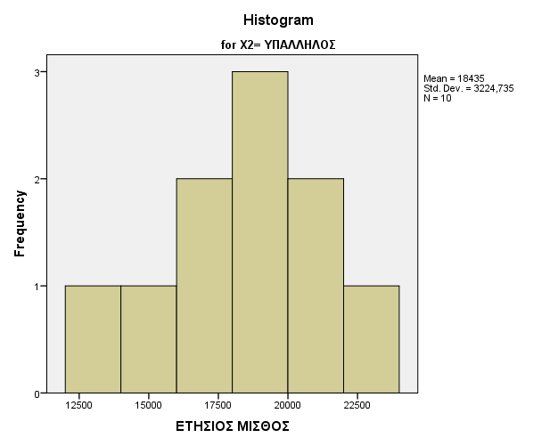

Σχήμα. Ιστόγραμμα Υ - Υπάλληλοι
Σύμφωνα με το παραπάνω διάγραμμα, οι αμοιβές των Υπαλλήλων έχουν ετήσιο μισθό μεταξύ 12000-30000 ευρώ. Είναι χαμηλότερες από το γενικό μέσο όρο (39471,11 ευρώ).
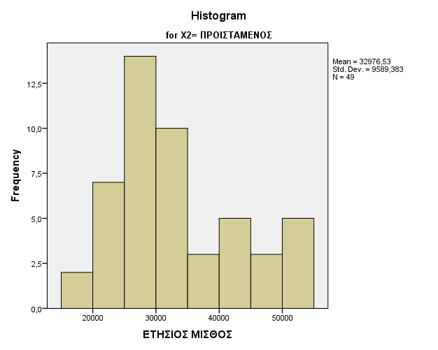
Σχήμα. Ιστόγραμμα Υ - Προϊστάμενοι

Σύμφωνα με το παραπάνω διάγραμμα, οι αμοιβές των Προϊστάμενων έχουν ετήσιο μισθό μεταξύ 15000-55000 ευρώ. Ο μέσος όρος τους είναι χαμηλότερος από το γενικό μέσο όρο (39471,11 ευρώ).
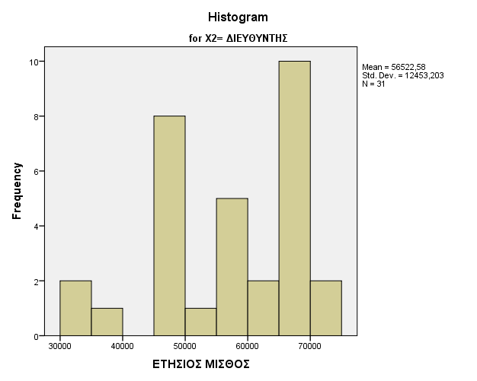
Σχήμα. Ιστόγραμμα Υ - Διευθυντές

Σύμφωνα με το παραπάνω διάγραμμα, η πλειοψηφία των Διευθυντών έχουν ετήσιο μισθό μεταξύ 45000-75000 ευρώ. Ο μέσος όρος τους είναι υψηλότερος από το γενικό μέσο όρο (39471,11 ευρώ).
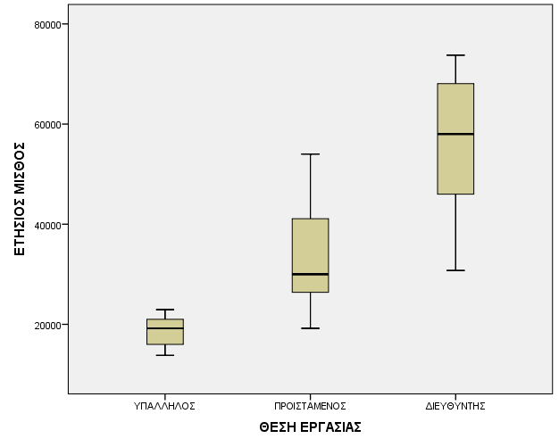

Σχήμα. Θηκόγραμμα Υ – Χ2
- Σχολιασμός πίνακα συχνοτήτων της Χ2:

[SPSS]: Analyze-Descriptive Statistics-Frequencies

Στον επόμενο πίνακα φαίνονται τα στοιχεία συχνοτήτων της μεταβλητής Χ2:

Πίνακας. Συχνότητες μεταβλητής Χ2
ΘΕΣΗ ΕΡΓΑΣΙΑΣ
 |  | Frequency | Percent | Valid Percent | Cumulative Percent
Valid | ΥΠΑΛΛΗΛΟΣ | 10 | 11,1 | 11,1 | 11,1
Valid | ΠΡΟΙΣΤΑΜΕΝΟΣ | 49 | 54,4 | 54,4 | 65,6
Valid | ΔΙΕΥΘΥΝΤΗΣ | 31 | 34,4 | 34,4 | 100,0
Valid | Total | 90 | 100,0 | 100,0

Οι προϊστάμενοι σε ποσοστό 54,4% υπερτερούν έναντι των άλλων κατηγοριών εργαζομένων, ενώ ακολουθούν οι διευθυντές (34,4%), και τέλος οι απλοί υπάλληλοι (11,1%). Αυτό φαίνεται καθαρά και από το παρακάτω διάγραμμα.
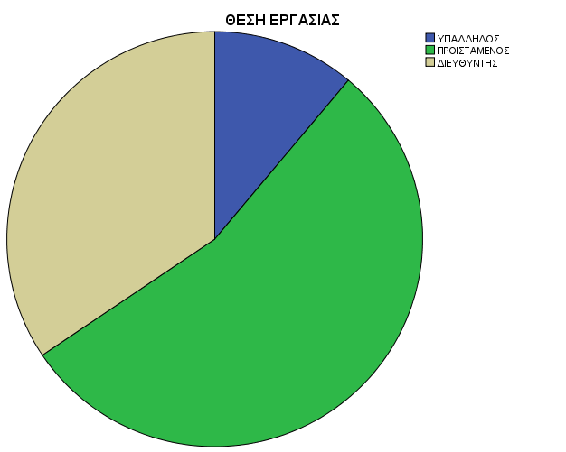
Σχήμα. Διάγραμμα Θέσης Εργασίας (Χ2)

- Έλεγχος μέτρων θέσεων Υ και Χ2:
[SPSS]: Analyze-Descriptive Statistics- Crosstabs
Row: X2
Columns: ΦΥΛΟ
Cells: Observed, Column
Στον επόμενο πίνακα (2 x 3 = 6 κελιά) φαίνεται η συνάφεια των δύο μεταβλητών (Χ2, Υ):
Πίνακας. Διπλής Εισόδου Χ2 – Χ1
ΘΕΣΗ ΕΡΓΑΣΙΑΣ * ΦΥΛΟ Crosstabulation
 |  |  | ΦΥΛΟ |  | Total
 |  |  | ΑΝΔΡΑΣ | ΓΥΝΑΙΚΑ | Total
ΘΕΣΗ ΕΡΓΑΣΙΑΣ | ΥΠΑΛΛΗΛΟΣ | Count | 6 | 4 | 10
ΘΕΣΗ ΕΡΓΑΣΙΑΣ | ΥΠΑΛΛΗΛΟΣ | % within ΦΥΛΟ | 20,0% | 6,7% | 11,1%
ΘΕΣΗ ΕΡΓΑΣΙΑΣ | ΠΡΟΙΣΤΑΜΕΝΟΣ | Count | 24 | 25 | 49
ΘΕΣΗ ΕΡΓΑΣΙΑΣ | ΠΡΟΙΣΤΑΜΕΝΟΣ | % within ΦΥΛΟ | 80,0% | 41,7% | 54,4%
ΘΕΣΗ ΕΡΓΑΣΙΑΣ | ΔΙΕΥΘΥΝΤΗΣ | Count | 0 | 31 | 31
ΘΕΣΗ ΕΡΓΑΣΙΑΣ | ΔΙΕΥΘΥΝΤΗΣ | % within ΦΥΛΟ | 0,0% | 51,7% | 34,4%
Total |  | Count | 30 | 60 | 90
 |  | % within ΦΥΛΟ | 100,0% | 100,0% | 100,0%
Παρατηρούμε γενικά ότι οι άνδρες υπερτερούν στη θέση Προϊσταμένων, ενώ αντίστοιχα οι γυναίκες στη θέση Δ/ντή..
Για τον έλεγχο ανεξαρτησίας (μέτρηση συνάφειας) χρησιμοποιούμε το χ² που είναι ίσως ο πιο δημοφιλής έλεγχος σε αυτή την περίπτωση. Έτσι, στον επόμενο πίνακα φαίνονται τα αποτελέσματα:

[SPSS]: Analyze-Descriptive Statistics- Crosstabs
Row: X2
Columns: ΦΥΛΟ
Statistics: Chi-square

Για
χ: θέση εργασίας
ψ: φύλο
Η0: Οι μεταβλητές χ,y είναι ανεξάρτητες
Η1: Οι μεταβλητές χ,y είναι εξαρτημένες

Πίνακας. χ² Test [Χ1, Χ2]
Chi-Square Tests
 | Value | df | Asymp. Sig. (2-sided)
Pearson Chi-Square | 24,098ª | 2 | ,000
Likelihood Ratio | 33,204 | 2 | ,000
Linear-by-Linear Association | 20,832 | 1 | ,000
N of Valid Cases | 90
a. 1 cells (16,7%) have expected count less than 5. The minimum expected count is 3,33.
Διαπιστώνεται ότι η υπολογεισθείσα τιμή χ² είναι αρκετή υψηλή (24,098) και το παρατηρούμενο επίπεδο σημαντικότητας (Sig.) < 0,05 (0,00). Συνεπώς, η πιθανότητα να κάνουμε λάθος απορρίπτοντας τη μηδενική υπόθεση (δεν έχουν σχέση Χ1,Χ2) είναι 0%, και άρα γίνεται δεκτή η εναλλακτική υπόθεση (Η1), και υπάρχει σχέση μεταξύ θέση εργασίας (Χ2) και φύλου (Χ1).

- Έλεγχος κανονικότητας της μεταβλητής Υ.

[SPSS]: Analyze-Descriptive Statistics- Explore
Dependent List: Y
Plots: Histogram, Normality plots with tests

Πίνακας. Test Κανονικότητας [Y]
Tests of Normality
 | Kolmogorov-Smirnovª |  |  | Shapiro-Wilk
 | Statistic | df | Sig. | Statistic | df | Sig.
ΕΤΗΣΙΟΣ ΜΙΣΘΟΣ | ,136 | 90 | ,000 | ,933 | 90 | ,000
a. Lilliefors Significance Correction
Παρατηρούμε ότι το επίπεδο σημαντικότητας (Sig) < 0,05, και άρα η Υ έχει μη κανονική κατανομή, όπως φαίνεται και από τα γραφήματα που ακολουθούν.

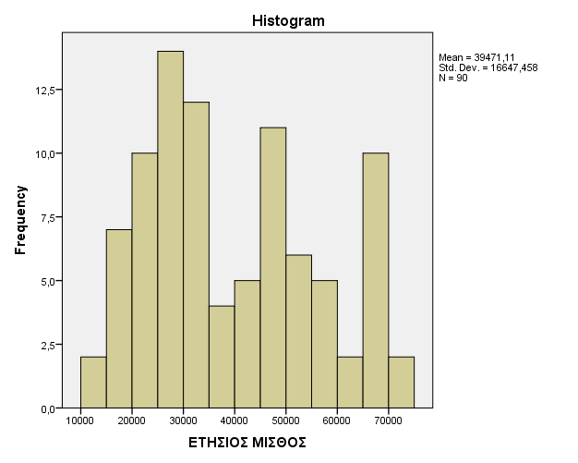
Σχήμα. Ιστόγραμμα (Υ)

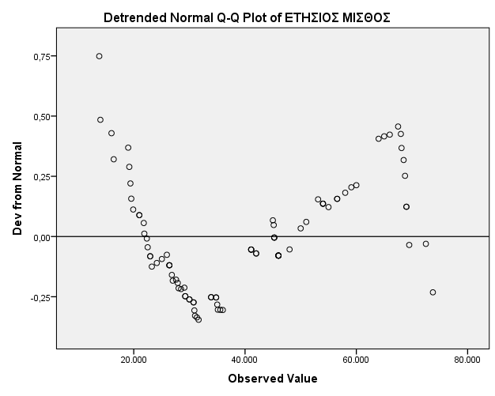
Σχήμα. Normal Q-Q Plot (Υ)

- Έλεγχος υπόθεσης
Η0 Οι μισθοί των Ανδρών και γυναικών είναι ίσοι
Η1 Οι μισθοί των Ανδρών και γυναικών δεν είναι ίσοι
Ο ετήσιος μισθός δεν ακολουθεί την κανονική κατανομή, και συνεπώς για τον έλεγχο των υποθέσεων θα ακολουθηθεί μη παραμετρική στατιστική. Έτσι, επιλέγεται το τεστ Mann-Whitney (δύο ανεξάρτητα δείγματα):

[SPSS]: Analyze - Nonparametric Test – Independent Samples

Πίνακας. Mann-Whitney Τest (X1,Y)
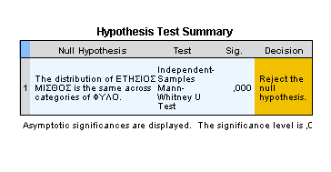
Βλέπουμε ότι απορρίπτεται η μηδενική υπόθεση και συνεπώς οι μισθοί των Ανδρών και γυναικών δεν είναι ίσοι (Η1).

- Έλεγχος υπόθεσης
Η0 Οι μισθοί δεν διαφέρουν ανάλογα με τη θέση εργασίας
Η1 Οι μισθοί διαφέρουν ανάλογα με τη θέση εργασίας

Ο ετήσιος μισθός δεν ακολουθεί την κανονική κατανομή, και συνεπώς για τον έλεγχο των υποθέσεων θα ακολουθηθεί μη παραμετρική στατιστική. Έτσι, επιλέγεται το τεστ Kruskal-Wallis (περισσότερο από δύο ανεξάρτητα δείγματα):

[SPSS]: Analyze - Nonparametric Test – Independent Samples

Πίνακας. Kruskal-Wallis Τest (Y, Χ2)
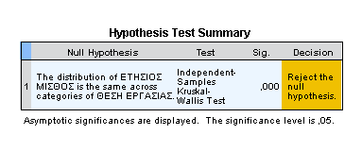
Βλέπουμε ότι απορρίπτεται η μηδενική υπόθεση και συνεπώς οι μισθοί διαφέρουν ανάλογα με τη θέση εργασίας (Η1).

- Υπολογισμός Διαστήματος Εμπιστοσύνης (95%)

- CI₉₅ = 55+ [1,96* 7/√90] = 55+[1,96*0,74]=56,44 [άνω όριο]
- CI₉₅ = 55- [1,96* 7/√90] = 55-[1,96*0,74]=53,54 [κάτω όριο]

- Συσχέτιση μισθών & προϋπηρεσίας (χρήση και των τριών συντελεστών, αλλά λόγω της μη κανονικότητας της Υ, ο συντελεστής Spearman & Kendall Tau έχουν την μεγαλύτερη αξιοπιστία).
[SPSS] Analyze – Correlate - Bivariate
Η0: Οι μισθοί συσχετίζονται με την προϋπηρεσία
Η1: Οι μισθοί δεν συσχετίζονται με την προϋπηρεσία

Πίνακας. Υ & X3 [Spearman & Kendal & Tau]
Correlations
 |  |  | ΕΤΗΣΙΟΣ ΜΙΣΘΟΣ | ΠΡΟΥΠΗΡΕΣΙΑ
Kendall's tau_b | ΕΤΗΣΙΟΣ ΜΙΣΘΟΣ | Correlation Coefficient | 1,000 | ,268**
Kendall's tau_b | ΕΤΗΣΙΟΣ ΜΙΣΘΟΣ | Sig. (2-tailed) | . | ,000
Kendall's tau_b | ΕΤΗΣΙΟΣ ΜΙΣΘΟΣ | N | 90 | 90
Kendall's tau_b | ΠΡΟΥΠΗΡΕΣΙΑ | Correlation Coefficient | ,268** | 1,000
Kendall's tau_b | ΠΡΟΥΠΗΡΕΣΙΑ | Sig. (2-tailed) | ,000 | .
Kendall's tau_b | ΠΡΟΥΠΗΡΕΣΙΑ | N | 90 | 90
Spearman's rho | ΕΤΗΣΙΟΣ ΜΙΣΘΟΣ | Correlation Coefficient | 1,000 | ,399**
Spearman's rho | ΕΤΗΣΙΟΣ ΜΙΣΘΟΣ | Sig. (2-tailed) | . | ,000
Spearman's rho | ΕΤΗΣΙΟΣ ΜΙΣΘΟΣ | N | 90 | 90
Spearman's rho | ΠΡΟΥΠΗΡΕΣΙΑ | Correlation Coefficient | ,399** | 1,000
Spearman's rho | ΠΡΟΥΠΗΡΕΣΙΑ | Sig. (2-tailed) | ,000 | .
Spearman's rho | ΠΡΟΥΠΗΡΕΣΙΑ | N | 90 | 90
**. Correlation is significant at the 0.01 level (2-tailed).

Διαπιστώνουμε ότι. υπάρχει συσχέτιση μεταξύ αμοιβών και προϋπηρεσίας (υψηλή σημαντικότητα <0,05), ωστόσο, η συσχέτιση αυτή είναι ασθενής (οριακά μέτρια) (μεταξύ 0,2 -0,4).

- Γραμμική παλινδρόμηση Μισθών & Προϋπηρεσίας. Δεν μπορεί να πραγματοποιηθεί γιατί και οι δύο μεταβλητές έχουν μη κανονική κατανομή (Υ, Χ3).

Πίνακας. Έλεγχος Κανονικότητας Χ3
Tests of Normality
 | Kolmogorov-Smirnovª |  |  | Shapiro-Wilk
 | Statistic | df | Sig. | Statistic | df | Sig.
ΠΡΟΥΠΗΡΕΣΙΑ | ,137 | 90 | ,000 | ,901 | 90 | ,000
a. Lilliefors Significance Correction

Αυτό φαίνεται και στον υπολογισμό της γραμμικής παλινδρόμηση και στην παραγωγή του ειδικού διαγράμματος:

- Ορίζω ως εξαρτημένη μεταβλητή y: Υ (αμοιβές)
- Θα εξετάσω κατά πόσο η y επηρεάζεται από την ανεξάρτητη μεταβλητή x : Χ3 (προϋπηρεσία) με το μοντέλο της απλής γραμμικής παλινδρόμησης.

[SPSS] Analyze-Regression-Linear
Dependent: Y
Independent: X3
Πίνακας. Coefficients
Coefficientsª
Model |  | Unstandardized Coefficients |  | Standardized Coefficients | t | Sig.
 |  | B | Std. Error | Beta | t | Sig.
1 | (Constant) | 32500,365 | 2619,389 |  | 12,408 | ,000
1 | ΠΡΟΥΠΗΡΕΣΙΑ | 68,995 | 20,079 | ,344 | 3,436 | ,001
a. Dependent Variable: ΕΤΗΣΙΟΣ ΜΙΣΘΟΣ

[SPSS] Graphs-Legacy Dialogs-Scatter/Dot-Simple Scatter

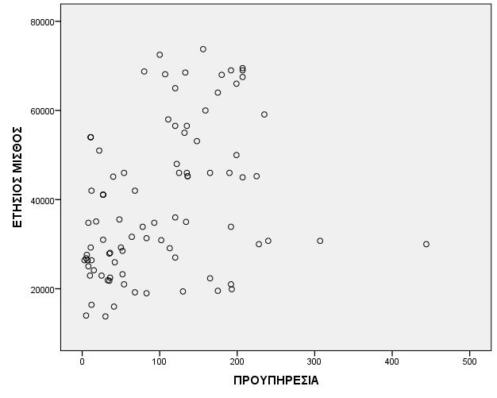

Σχήμα. Διάγραμμα Χ3-Υ (Scatter Simple)

Διαπιστώνεται ότι δεν υπάρχει ευθεία γραμμικής παλινδρόμησης μεταξύ Υ και Χ3.

